**ВНИМАНИЕ!** Чтобы привести в соответствие чередование занятий, а именно: сначала лекция, потом лабораторная работа по теме этой лекции, оценка за вторую по счёту лабораторную работу (14 февраля с.г.) войдет в оценку за лабораторную работу по 2 теме. Таким образом, сумма оценок за вторую и третью по счёту лабораторные работы (14 и 21 февраля с.г.) составит оценку за лабораторную работу по теме 2«Погрешности».

**Лабораторная работа № 2 14 февраля 2023 года**

**1. Постройте графики следующих функций, использую команды plot и ezplot (см. презентацию из 2 темы «Знакомство с MATLAB-2»:**

a) Y=x^3 -x для -4≤x≤4

b) Y=sin(1/x^2 ) для -2 ≤ x ≤2

c) Y=tan(x/2) для - π ≤ x ≤ π и -10 ≤ y ≤10 (сначала сделайте чертёж, потом используйте команду axis)

d) Y=e^((-x^2)/2) и у =x^4-x^2 для -1.5 ≤ x ≤1.5 (на одной и той же координатной сетке)

2. Из файла «Задания МАТЛАБ ЛР_2-3» возьмите вариант задания с номером, соответствующим вашему номеру в журнале. Нужно построить структурную матрицу, отражающую состав молекул веществ, как показано в примере ниже, определить её ранг и найти, соответствующую по размерности рангу, невырожденную подматрицу.

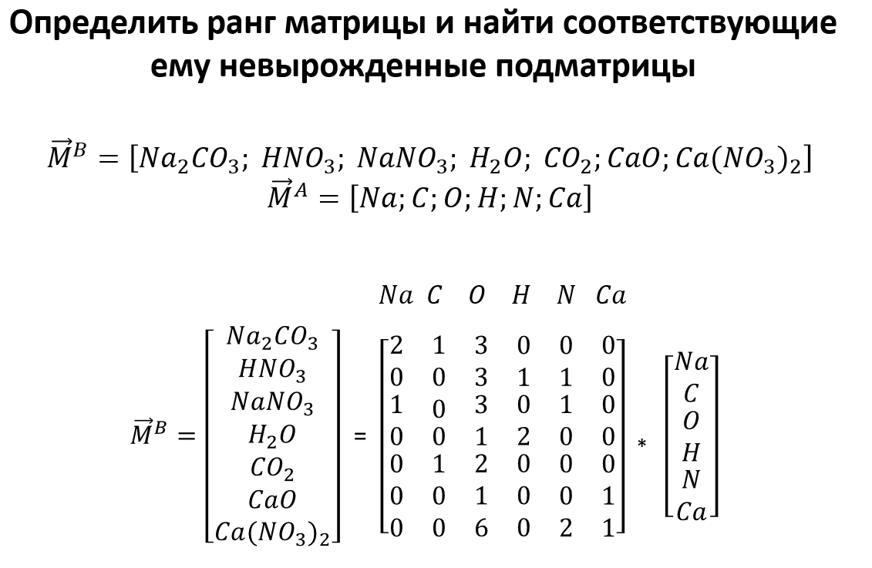

**Критерии оценивания работы**

|  |  |
| --- | --- |
| Показатель | Оценка, балл |
| Построение графиков | 0,3 |
| Построение структурной матрицы и определение её ранга | 0,2 |
| Нахождение, соответствующей рангу, невырожденной подматрицы | 0,4 |
| Качество исполнения отчёта | 0,1 |
| Всего | 1,0 |

Отчёт должен быть выполнен в word, содержать коды с названием m-файлов и результаты их выполнения,

+ архив с m-файлами.

**Лабораторная работа № 3 21 февраля 2023 года**

1. Пример 4(из лекции 2). Погрешности арифметических действий.

Пусть числа x и y заданы с абсолютными погрешностями *Δ*x и *Δ*y

x = 2.5378   *Δ*x = 0.0001              y = 2.536   *Δ*y = 0.001

Тогда относительные погрешности чисел будет равны:

     δx = 3.94 x 10-5                  δy = 3.94 x 10-4

Найти предельные абсолютные и относительные погрешности суммы и разности этих чисел

S1 = x + y       *Δ* S1 : = *Δ*x + *Δ*y  δS1

S2 = x - y       *Δ* S2 : = *Δ*x - *Δ*y  δS2

1. Вычислить абсолютную и относительную погрешности функции многих переменныхu(x,y,z)=x2y2/z4, если заданы x=37.1 y=9.87 z=6.052

*Δ*x = 0.1     *Δ*y = 0.05     *Δ*z = 0.02

1. Вычислить абсолютную и относительную погрешности функции многих переменных pic1 ( bytes).

Пусть x = -3.59       y = 0.467      z = 563.2.

По приведенным начальным условиям считаем, что погрешности переменных равны

*Δ*x = 0.01     *Δ*y = 0.001     *Δ*z = 0.1

1. Найти в структурной матрице все, соответствующие по размерности рангу, невырожденные подматрицы.

**Критерии оценивания работы**

|  |  |
| --- | --- |
| Показатель | Оценка, балл |
| Задания 1, 2, 3 | 0,3 |
| Задание 4 | 0,6 |
| Качество исполнения отчёта | 0,1 |
| Всего | 1,0 |

Отчёт должен быть выполнен в word, содержать коды с названием m-файлов и результаты их выполнения,

+ архив с m-файлами.